芯片“TAS2505IR VQFN-24”在“XLY-DSD001”项目中遇到的问题
夏先生，你好：
我是正将新联宇的邵工。
我司的“XLY-DSD001”是一款乘用车双联屏项目，即中控+仪表显示单元。在该项目中使用了TI的一颗芯片“TAS2505IR VQFN-24”，芯片部分的原理图如下：
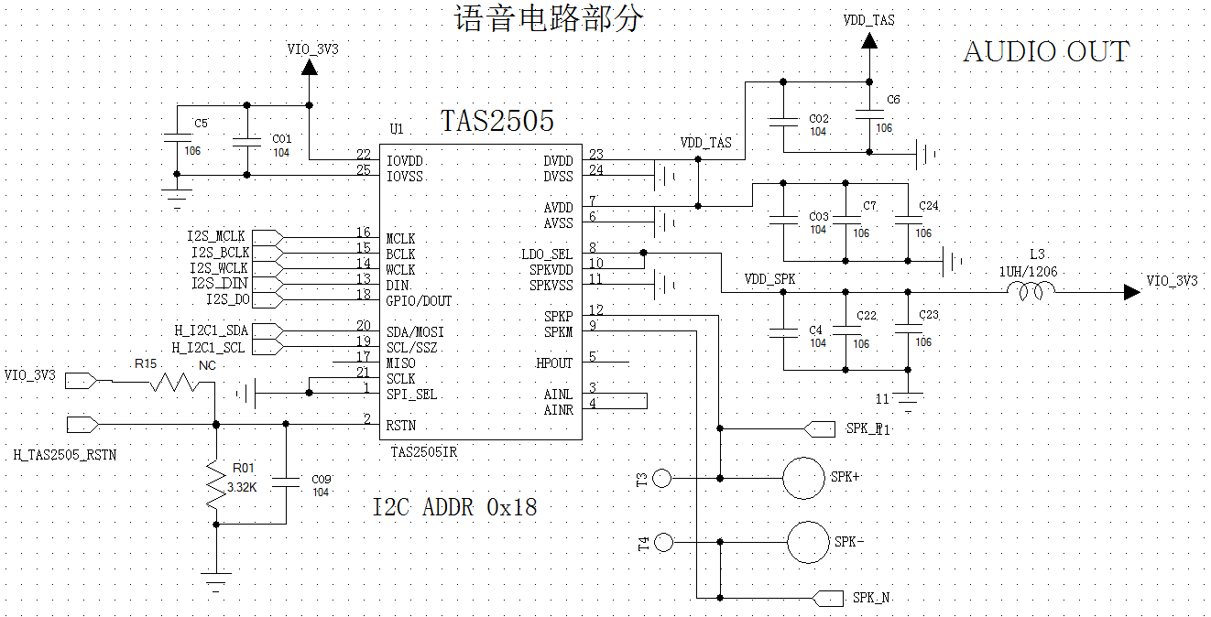
图一 原理图
图中的SPK（SPK+/SPK-）是车规级蜂鸣器。该部分电路在仪表显示部分，作用是播放各种报警/警告/提示声。
现在遇到的问题如下：
住：除特别说明外，芯片TAS2505IR的增益配置如下：

一级放大 | -18dB
二级放大 | 0dB
三级放大 | 24dB

- 输入1KHz 0dB 单声道 WAV格式的正弦波信号：

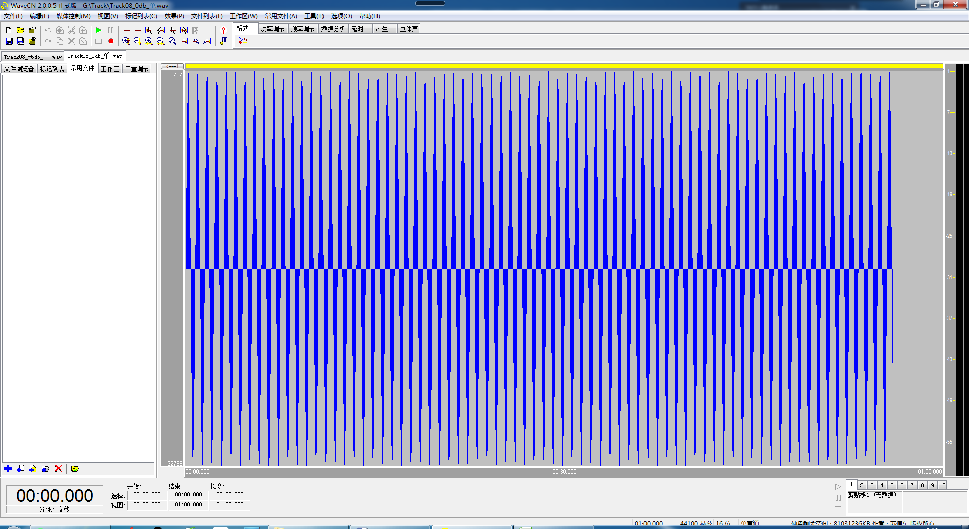
图二 WaveCN 2.0.0.5中打开1KHz 0dB 单声道 WAV文件的波形

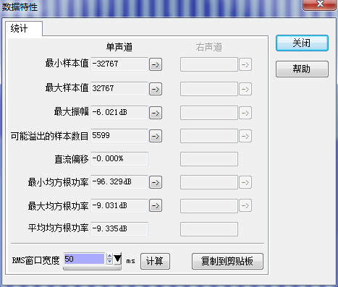
图三 WaveCN 2.0.0.5对1KHz 0dB 单声道 WAV文件数据的分析

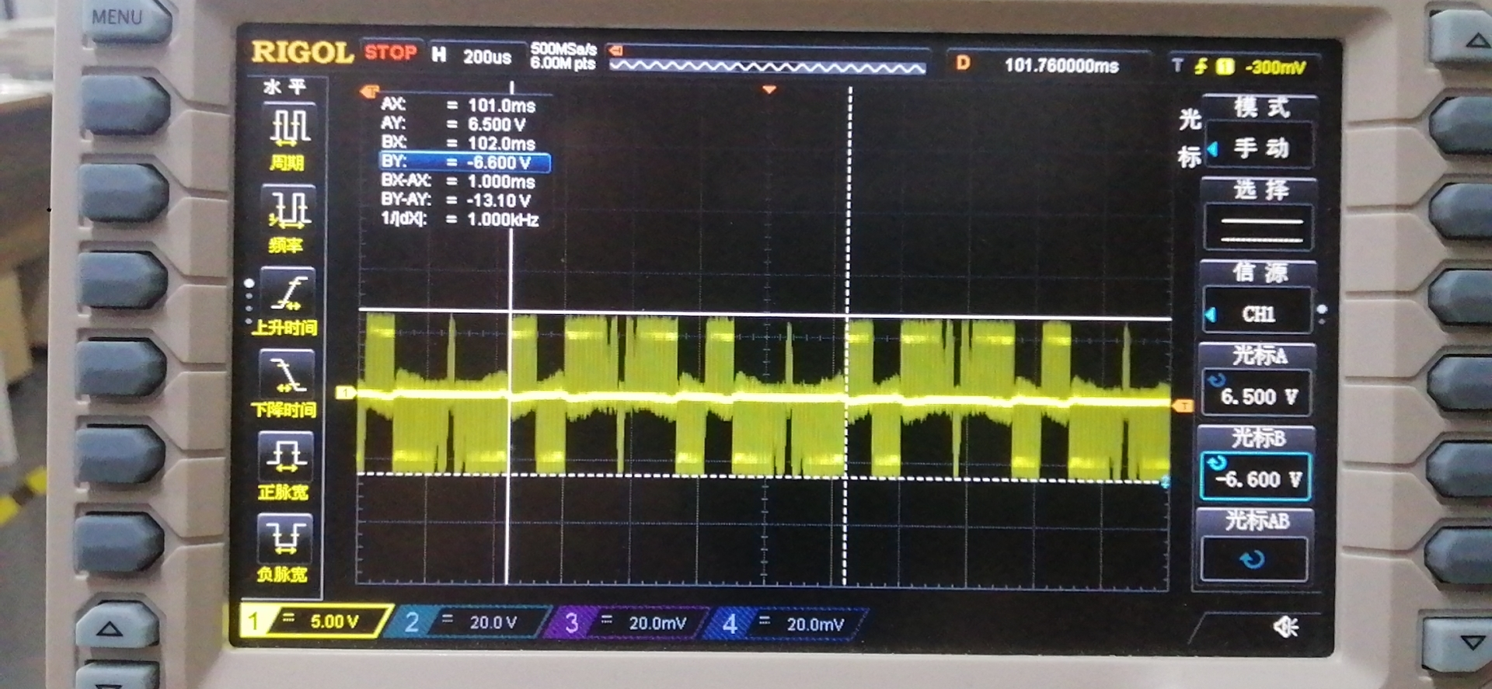
图四 蜂鸣器正负极的波形

1KHz Sine wave 0dB的信号播放时，蜂鸣器发出的声音尖锐、刺耳。从波形来看，信号明显失真了。

- 将1KHz 0dB 单声道 WAV做7dB的衰减，情况如下：

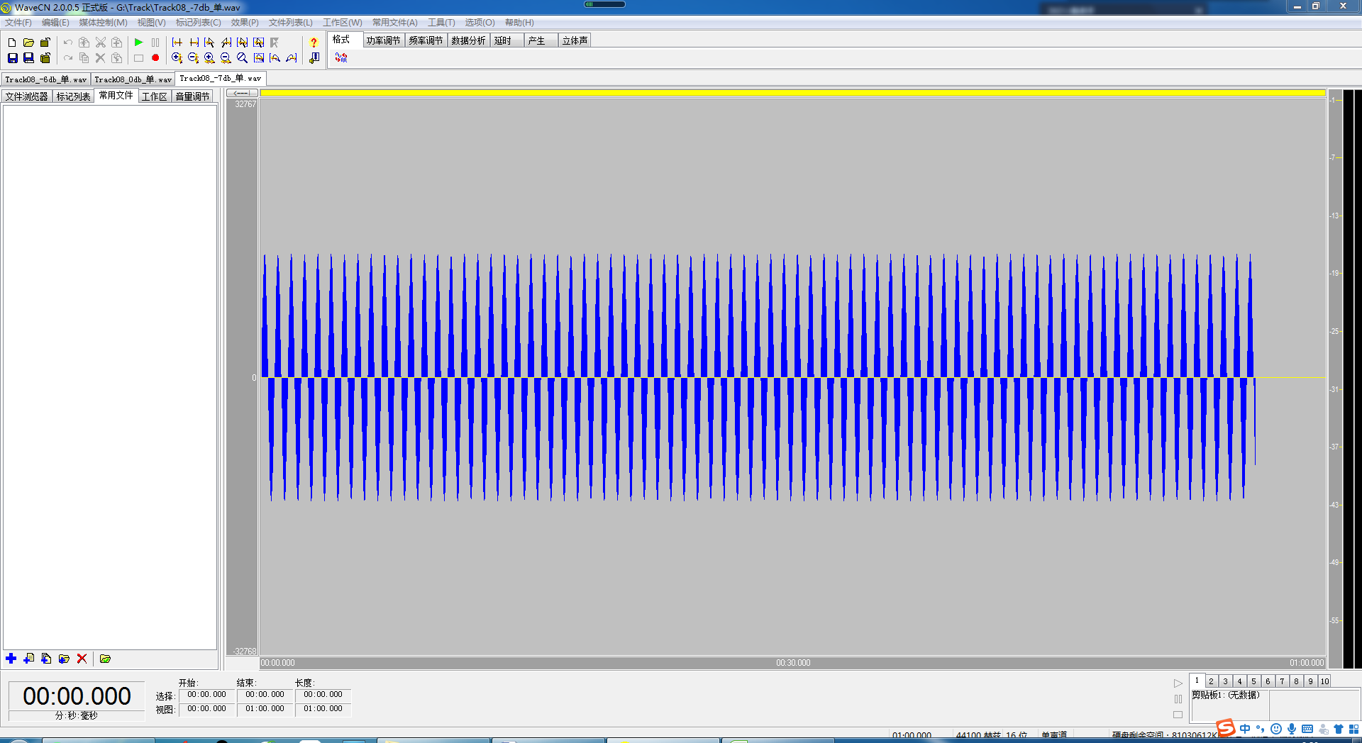
图五WaveCN 2.0.0.5中打开 -7dB文件的波形

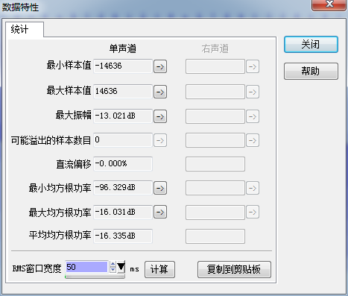
图六 WaveCN 2.0.0.5对 -7dB文件数据的分析
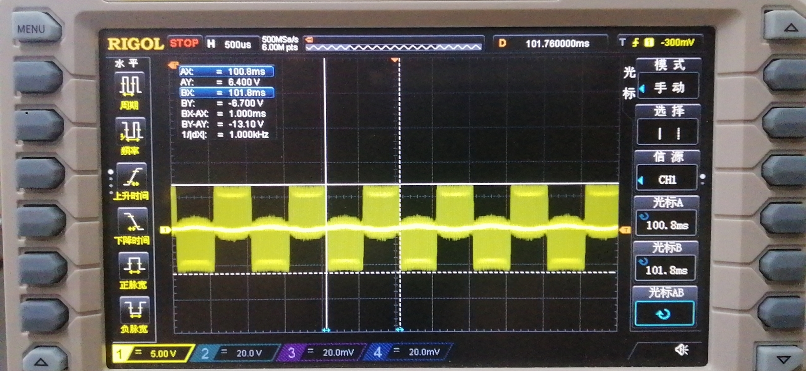
图七 蜂鸣器正负极的波形
-7dB的信号播放时，蜂鸣器发出的声音相对于Track08 -6dB的信号，更为柔和，无刺耳感觉。从图九的波形可以看出，1KHz的正弦波在数据处理、放大过程中被切削，其载波包络线为1KHz的方波信号信号。

问题1、从图四的波形上来看，0dB的信号被折叠（？）了，这是什么原因？是在哪个阶段产生的？
问题2、输入I²S格式的音频信号，信号幅度有什么限制？

